Күні: 8.12.2020ж |  |  |  | Мұғалімнің аты-жөні: Ракулова Г.Я.
Сынып: 7 «Б» |  |  |  | Қатысқан оқушылар саны: 20 | Қатыспағандар:0
Сабақтың тақырыбы: |  |  | Сүйіспеншілік бастауы - туған жерді сүю
Осы сабақ арқылы жүзеге асатын оқу мақсаттары: |  |  | 7.1.2.1- әлеуметтік-қоғамдық, оқу-еңбек тақырыптарына байланысты диалог, монолог, полилогтердегі (интервью, пікірталас, жаңалық, ән, көркем әдеби шығармалардан үзінді) автор көзқарасы мен көтерілген мәселені талдау;  7.4.3.1-фразеологизм, мақал-мәтелдердің эмоционалды мәнін, көркемдік ерекшеліктерін түсініп қолдану;
Сабақтың мақсаттары: |  |  | Барлық оқушылар: Әлеуметтік-қоғамдық, оқу-еңбек тақырыптарына байланысты диалог, монолог, полилогтердегі (интервью, пікірталас, жаңалық, ән, көркем әдеби шығармалардан үзінді) автор көзқарасы мен көтерілген мәселені талдайды, фразеологизм, мақал-мәтелдердің эмоционалды мәнін, көркемдік ерекшеліктерін түсініп қолданады.  Көптеген оқушылар: Әлеуметтік-қоғамдық, оқу-еңбек тақырыптарына байланысты диалог, монолог, полилогтердегі (интервью, пікірталас, жаңалық, ән, көркем әдеби шығармалардан үзінді) автор көзқарасы мен көтерілген мәселені талдайды, ерекшелігіне орай, фразеологизм, мақал-мәтелдердің эмоционалды мәнін, көркемдік ерекшеліктерін түсініп қолданады.  Кейбір оқушылар: Әлеуметтік-қоғамдық, оқу-еңбек тақырыптарына байланысты диалог, монолог, полилогтердегі (интервью, пікірталас, жаңалық, ән, көркем әдеби шығармалардан үзінді) автор көзқарасы мен көтерілген мәселені талдайды, бүгінгі күнмен байланыстырп, фразеологизм, мақал-мәтелдердің эмоционалды мәнін, көркемдік ерекшеліктерін түсініп қолданады.
Тілдік мақсаттар |  |  | Тілдік мақсаттар: оқушылар өз пікірлерін, көзқарастарын, болжамдарын өзіндік дағдыларына сүйене отырып, сын тұрғысынан ойлау арқылы, креативті шығармашылық қабілеттерін пайдалана отырып, ойын еркін жеткізе алады.  Пән лексикасы және терминология: мәтін, тіршілік, туған жер, табиғат, сүйіспеншілік, патриотизм, кіндік қан таму т.б
Пәнаралық байланыс |  |  | Жаратылыстану, әдебиет
Құндылықтарды игерту |  |  | - Мәтін мазмұнындағы адами құндылықтарды бойына сіңіру;  - өз болжамын жазу кезінде және тыңдалым мәтінінде ұлттық ерекшеліктерді тану;  - жұптық және топтық жұмыстар орындау барысында өзіне және айналадағы адамдарға деген құрмет, ынтымақтастық және шығармашылық.  - өз пікірін білдіру барысындағы ашықтық;  - білімін тереңдету, қажетті материалдарды табу, өзінің жұмысын ұсыну мақсатында өмір бойы оқу.
Алдыңғы оқу |  |  | Сүйіспеншілік -шынайы сезім
Жоспарланатын уақыт | Жоспар бойынша орындалуы тиіс іс-әрекеттер
Сабақтың басы. 2 мин  5 мин  5 минут | Ұйымдастыру кезеңі 1 минут. Сәлемдесу.  Психологиялық ахуал қалыптастыру: 1 минут  «Алтын ереже» ұсыну .Оқушылар алтын ережемен танысып, бір-біріне достық, сүйіспеншілік туралы жылы сөздер, пікірлер айтады.  Өткен сабақты пысықтау: Мақал – мәтелдерді қатыстырып, “Туған жерге тағзым” тақырыбында мәтін құраңдар. Оқушы құрастырған сөйлемдерін оқып, мақал-мәтелдер мазмұнын талдайды.  1-тапсырма: Білу және түсіну. Оқылым тапсырмасы:  Мәтінді мұқият оқып, мазмұны бойынша сұрақтар құрастырыңдар. «Сұрақ-жауап» әдісімен оқушылар арасында диалог жүргізіледі.  Бағалау критерийі:  1.Мәтін мазмұнын оқиды;  2. Мәтін мазмұны бойынша сұрақтар құрастырады;  Дескриптор: Білім алушы  1.Мәтін мазмұнын толық оқиды;  2. Мәтін мазмұны бойынша сұрақтар құрастыра алады;  Әдеби тілдік нормамен таныстыру. Мақал-мәтелдер туралы түсінік беру.  Мақал-мәтелдердің анықтамасы түсіндіріледі.  2-тапсырма: Жазылым тапсырмасы: «Кім жылдам?» әдісі арқылы оқылым мәтінінен фразеологизмдерді теріп жазып, мағынасын ашыңдар.  Бағалау критерийі:  1.Мәтіннен фразеологизмдерді анықтайды;  2. Фразеологизмдерді теріп жазып, мағынасын ашады.  Дескриптор: Білім алушы  1.Мәтіннен фразеологизмдерді анықтай алады;  2. Фразеологизмдерді теріп жазып, мағынасын ашады.  Фразелогизмдер:  Тағзым ету –бас иеді  Көз көріп, құлақ естімеген ерен ерлік – қайталанбас ерлік  Арыстан болып алысып, жолбарыс болып жұлысқан – жанын құрбандыққа шалып соғысқан азаматтар  Екі дүниеде де мейманы асып, нұры тасыды - мерейі үстем болды, не даңқы шықты
Сабақтың ортасы  5 минут  5 минут | Қолдану.Айтылым тапсырмасы:  3-тапсырма: «Пікірталас» кестесін толтырып, ой бөлісіңдер  Бағалау критерийі:  1.Мәтін бойынша кестені толтырады;  2.Мәтіндегі ақпаратты саралайды, дәлел жазады;  Дескриптор: Білім алушы  1.Мәтіннен кестені толтырады;  2.Мәтіндегі ақпаратты саралайды, дәлел жаза алады;  Талдау. Жазылым:
  Тапсырма | Дәлел
  Елді, жерді құрметтеуге қатысты көзқарасты білдіріп тұрған сөйлемдер
  Нақты деректерге негізделген сөйлемдер
  Туған жердің табиғатына деген көзқарасты білдіретін сөйлемдер
  Ұрпақтан-ұрпаққа жетіп отырған адами қасиеттерге деген көзқарасты білдіретін сөйлемдер
  Нақты деректерді болжалды көзқараспен жеткізіп тұрған сөйлемдер
  Діни көзқарасты білдіріп тұрған сөйлемдер
Сабақтың соңы  3 минут | Синтез. Жеке жұмыс  4- тапсырма: Мақалдар мен мәтелдерді бөліп топтастырыңдар.  - Аққу көлін аңсайды,  Адам туған жерін аңсайды.  - Атақоныс - алтын мекен.  - Атамекен анаң екен,  Қысылғанда панаң екен.  - Атамекен туған жер:  Кір-қоңыңды жуған жер.  - Әркімнің өз жері – Мысыр шаһары.  Әркімнің өз жері – ұжмақ.  - Бақыр қазан қайнаса,  Бәріміздің бағымыз.  Туған жердің әр тасы-  Біздің алтын тағымыз.  - Бақа –батпағына, балық –көліне.  - Кісі елінде сұлтан болғанша,  Өз еліңде ұлтан бол.  Бағалау критерийі:  1.Мақал-мәтелдерді анықтайды;  2.Мақал мен мәтелді ажыратады.  Дескриптор: Білім алушы  1.Мақал-мәтелдерді анықтайды;  2.Мақал мен мәтелді ажырата алады.  Дұрыс жауабымен тексер:
  Мақал | Мәтел
  - Аққу көлін аңсайды,  Адам туған жерін аңсайды. | 1. Атақоныс - алтын мекен.
  - Атамекен анаң екен,  Қысылғанда панаң екен. | 2. Әркімнің өз жері – Мысыр шаһары.  Әркімнің өз жері – ұжмақ.
  3. Бақыр қазан қайнаса,  Бәріміздің бағымыз.  Туған жердің әр тасы-  Біздің алтын тағымыз | 3. Бақа –батпағына, балық –көліне.
  4. Кісі елінде сұлтан болғанша,
  Өз еліңде ұлтан бол.
Кері байланыс  1 минут | «Жетістік баспалдағы» әдісімен бүгінгі сабаққа кері байланыс береді  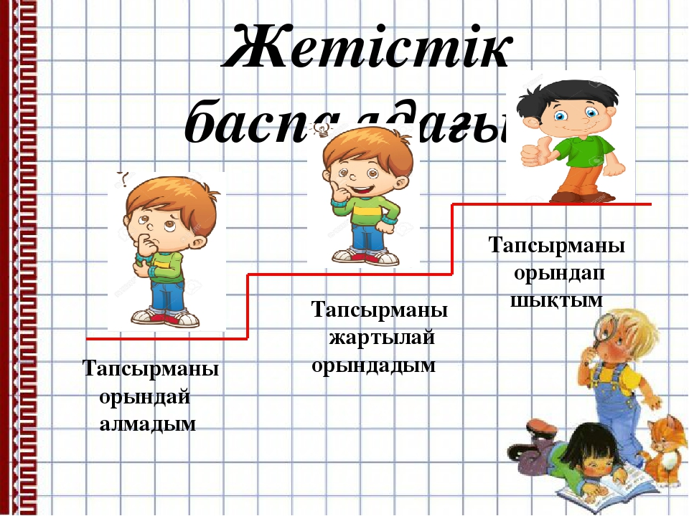
Оқу тапсырмасы:  2 минут |  | Достық, сүйіспеншілік тақырыбында мақал – мәтелдерді қатыстырып, досыңа хат жаз.

